Phạm Xuân Nguyên - 0203667 -67CS
Lab 3(b): Quản lý file và thư mục
- Thực hiện thao tác với tài khoản Ubuntu.
- Trong thư mục chủ của /home/ubuntu tạo thư mục testpq ubuntu@ubuntu : ~ $ mkdir testpq
- Trong thư mục testpq tạo thư mục src, img và file index
ubuntu@ubuntu : ~ $ cd testpq
ubuntu@ubuntu : ~/testpq $ mkdir src img
ubuntu@ubuntu : ~/testpq $ pico index rồi gõ nội dung dưới vào
- Trong file index soạn nội dung như sau
Noi dung file index
<? Con ong lam mat yeu hoa
Con ca boi yeu nuoc, con chim ca yeu troi
?>
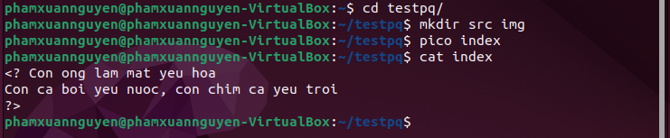
- Dùng tài khoản ubuntu để tạo ra tài khoản mirror. Mối quan hệ giữa 2 tài khoản trong hệ thống là gì?
$ sudo adduser mirror
Mối quan hệ giữa 2 tài khoản:
- Đây là 2 tài khoản hoàn toàn độc lập.
- Cả hai đều chỉ là người dùng trong Linux.
- Khác biệt là tài khoản ubuntu thường được cấp quyền sudo để quản trị, còn mirror có hay không do người tạo cấu hình.
- Chuyển sang tài khoản mirror
Mở Terminal mới
$ su mirror
- Những thao tác với tài khoản mirror
- Thư mục hiện hành là gì?

- Chuyển về thư mục /home/ubuntu
- Tài khoản mirror có quyền gì đối với thư mục testpq?
Tài khoản này có quyền x (thực thi) và quyền r (đọc) và không có quyền w (ghi) đối với thư mục testpq.
- mirror có chuyển được vào bên trong testpq bằng lệnh cd được không?
mirror hoàn toàn có thể chuyển vào bên trong thư mục testpq vì nó có thực thi.
- mirror có xem được danh sách các file, thư mục con trong testpq hay không? Điều này quyết định bởi thuộc tính gì?
Mirror cũng có thể xem được danh sách các file, thư mục con trong testpq do có quyền đọc.
- Thử tạo thêm thư mục mirror_creates trong testpq, có tạo được không? Điều này quyết định bởi thuộc tính gì?
Không thể tạo thư mục trong testpq do không có quyền ghi.
- mirror có xem được nội dung file index hay không?
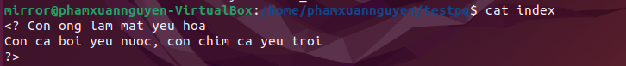
Có xem được nội dung do có quyền đọc.

- mirror có xóa được thư mục testpq hay không?
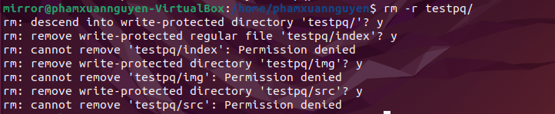
Không xóa được.

- Chuyển sang tài khoản root (trước hết, phải activate tài khoản root theo nội dung cô đã cung cấp ở giờ LT)
- Thư mục hiện hành là gì?
- Chuyển về thư mục /home/ubuntu
- Tài khoản root có quyền gì đối với thư mục testpq?
Tài khoản root có cả 3 quyền rwx đối với thư mục testpq.
- root có chuyển được vào bên trong testpq bằng lệnh cd được không?
- root có xem được danh sách các file, thư mục con trong testpq hay không? Điều này quyết định bởi thuộc tính gì?
root hoàn toàn có thể xem được do thuộc tính r
- Thử tạo thêm thư mục root_creates trong testpq, có tạo được không? Điều này quyết định bởi thuộc tính gì?
Có thể tạo được thư mục do thuộc tính w.
- root có xem được nội dung file index hay không?
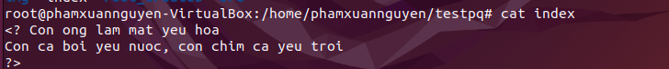
- root có xóa được thư mục testpq hay không?
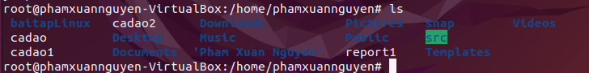
- Chuyển trở lại tài khoản mirror. Tạo file mirror_report trong thư mục chủ của mirror. Copy file vào /bin thì có copy được không? Tại sao?
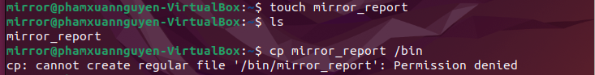
- Thư mục /bin thuộc về root và nhóm hệ thống (root:root), chỉ root có quyền ghi.
- User thường (mirror) không có quyền ghi vào /bin.
- /bin chứa các chương trình thực thi quan trọng của hệ thống, vì vậy Linux bảo vệ nó để tránh người dùng thường ghi lung tung, gây hỏng hệ điều hành.
- Chuyển sang tài khoản sudoer của em. Tạo file sudoer_program trong thư mục chủ của người dùng đó. Copy file vào /bin có copy được không? Tại sao?
Copy file sudoer_program vào thư mục /root, em có xoay sở để copy được không?
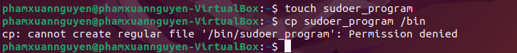
vì /bin thuộc sở hữu root:root, chỉ root mới có quyền ghi.
Nếu muốn thực hiện được việc copy thì ta phải dùng lệnh:
Làm tương tự việc copy vào /root
- Tạo cây thư mục sau (các nút lá là file)
Cho đường dẫn tuyệt đối, tạo nên cây thư mục (các nút lá là file):
~/program/install/src/abc
~/program/install/src/img/alpha
~/program/install/src/img/beta
~/program/install/src/gamma
~/program/install/src/img/teta
~/program/install/src/gamma/lamda
~/program/install/img/note
~/program/install/img/book
~/program/install/img/face
~/program/oxy5
~/program/heli2
Đường dẫn tương đối từ thư mục install đến các thư mục, file khác là gì?
- src/abc
- src/img/alpha
- src/img/beta
- src/img/teta
- src/gamma (thư mục)
- src/gamma/lamda
- src/img (thư mục)
- img/note
- img/book
- img/face

- ../oxy5
- ../heli2

